**5-1作业说明**

姓名：李英

学号：2017051611007

**目标线随机生成数据散点图：**

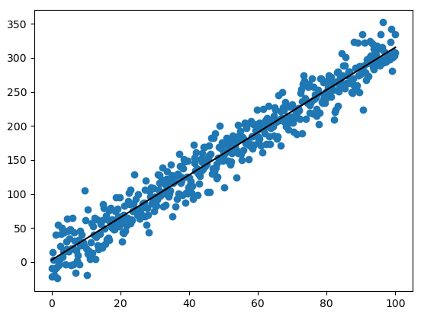

**每训练20个样本输出损失值图(只截取了一部分)：**

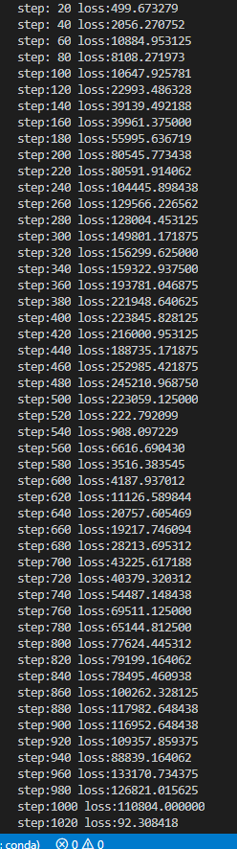

**训练模型：**

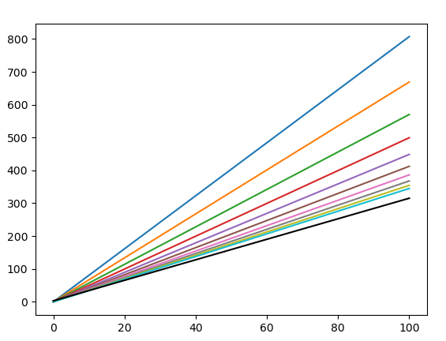

**通过训练模型预测结果图：**

